OBJAVA ZA MEDIJE

U HAZU ODRŽAN KOMEMORATIVNI SASTANAK
U SPOMEN NA AKADEMIKA SLOBODANA NOVAKA

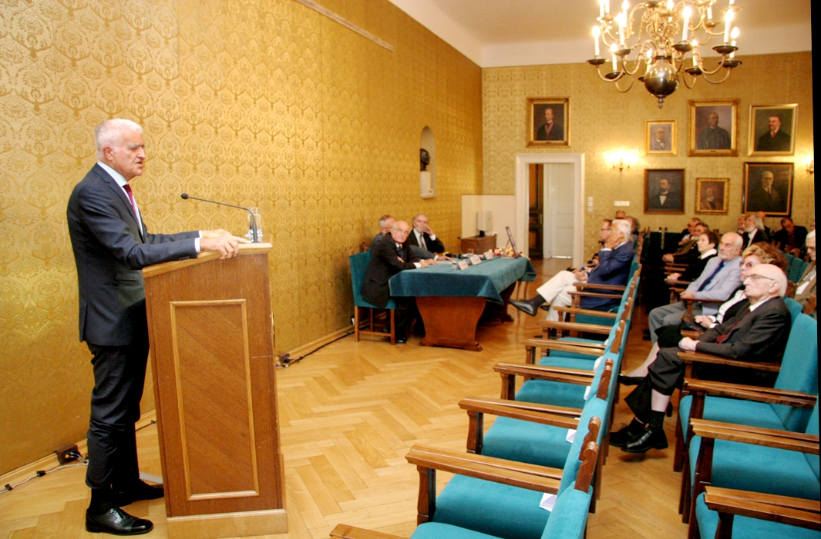

Zagreb, 11. listopada 2017. – Hrvatska akademija znanosti i umjetnosti održala je u srijedu 11. listopada komemorativni sastanak u spomen na svog redovitog člana akademika Slobodana Novaka, istaknutog hrvatskog književnika koji je umro 25. srpnja 2016. Kako je istaknuo predsjednik HAZU akademik Zvonko Kusić, radi se o jednom od najistaknutijih članova u povijesti Akademije, velikom intelektualcu i eruditu koji je Akademijin član bio 33 godine te uz ostalo bio i voditelj Zavoda za povijest hrvatske književnosti, kazališta i glazbe te član Upravnog odbora Zaklade HAZU. „Bio je jedan od najautentičnijih hrvatskih književnika, čudesne imaginacije i stila koji je pokazao da hrvatska književnost može biti europska i svjetska“, rekao je akademik Kusić. Spomenuo je da je Slobodan Novak imao tri zavičaja koja su odredila njegov život: rodni Split, otok Rab gdje je odrastao i Zagreb. Spomenuo je i njegovu polemičnost, čvrstinu u stavovima i protivljenje dogmama. „Bio je jedan od onih članova Hrvatske akademije koji su stvorili djela trajne nacionalne i međunarodne vrijednosti. Akademik Novak zadužio je hrvatsku književnost, hrvatsku kulturu, Hrvatsku akademiju i hrvatski narod na čemu mu vječna slava i hvala“, zaključio je akademik Kusić. Tajnik Razreda za književnost akademik Pavao Pavličić kazao je da je Slobodan Novak vrhunac stvaralaštva imao tijekom šezdesetih godina 20. stoljeća kad u hrvatskoj književnosti prestaje modernizam i dolazi do smjene epoha. Istaknuo je važnost njegova romana Mirisi, zlato i tamjan iz 1968. kazavši da se radi o slojevitoj alegoriji i vrhuncu litetarne tehnologije moderne epohe. „Prvi je shvatio koliko je velik potencijal naoko sitnih i nevažnih zbivanja i kako ona mogu sinuti pod rukom pravog majstora. Bio je autentični pisac od jednog komada, a to je bio i kao čovjek“, kazao je akademik Pavličić. Opširnije je o životu i djelu akademika Novaka govorio akademik Krešimir Nemec podsjetivši da je u književnost ušao kao pjesnik, a zatim se prebacio na prozu slijedeći egzistencijalistički model pisanja. Prema akademiku Nemecu, u romanu Mirisi, zlato i tamjan glavni junak je ideologija koja zaokuplja čovjeka i ljudske odnose, a prikaz sukoba katoličke i marksističke ideologije aktualan je i današnje doba.
Značajno Novakovo djelo je i kratki autobiografski roman Izgubljeni zavičaj iz 1955., roman Izvanbrodski dnevnik iz 1977., a svoj romaneskni ciklus zaključio je 2005. romanom Pristajanje. Među Novakovim novelama naročito se ističu Badessa madre Antonia, Južne misli i Treba umrijeti logično te zbirka novela Tvrdi grad. Pisao je i radio-drame (Strašno je znati, Majstore, kako vam je ime? i Zakrivljeni prostor), te kritike i feljtone. Posljednje Novakovo djelo je kratka poetsko-slikovna zbirka Triptih o moru iz 2014.
Akademik Tonko Maroević istaknuo je da je Sabrana djela Slobodana Novaka koja sadrže osam svezaka demantiraju tezu o njegovom opsegom skromnom opusu. „To je literatura koja nas se tiče i koju bismo i sami izrazili kad bismo to znali“, rekao je akademik Maroević.

Marijan Lipovac
Ured za odnose s javnošću i medije HAZU

